Magyar Örökség és Európa Egyesület
Székhely: 1126 Budapest, Böszörményi út 20-22.
Postai cím, iroda: 1114 Bp. Bartók Béla út 59.
magyarorokseg1995@gmail.com; b.gergely52@gmail.com;
+36-30-9416-202
www.magyarorokseg.hu

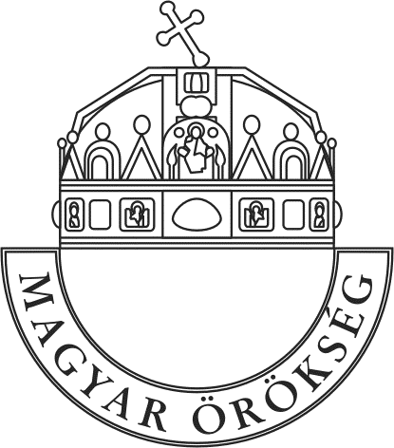

MAGYAR ÖRÖKSÉG ÉS EURÓPA EGYESÜLET (MÖEE)

HÍRLEVÉL – 2021. szept. 9.

Tisztelt Egyesületi Tag!

Alább az első hírlevelünk olvasható, és szándékunk szerint a jövőben rendszeresen küldünk email-t az egyesület életét, munkáját érintő eseményekről, tervekről.

1./ Örömteli hírünk, hogy másfél évi kihagyás után 2021. szeptember 25-én szombaton 11 órakor ismét megtartjuk a Magyar Örökség Díjátadó ünnepségünket a Magyar Tudományos Akadémia Dísztermében. Az esemény az aktuális járványügyi szabályok megtartásával kerül megrendezésre. A teremben maximum 295 fő tartózkodhat. Javasoljuk, hogy a vendégek hozzanak magukkal védőmaszkot. A díjátadó részletes programja a mellékletben olvasható.

2./ 2021. szeptember 3-án rendkívüli MÖ Díjátadót tartottunk Fayköd Mária Franciaországban élő világhírű magyar szobrásznő részére. Balatonfüreden, a művésznő szülővárosában ezen a napon állították fel Fayköd Mária Eucharistia c. szobrát, mely eseményen ő maga is személyesen részt vett, ám korábban elmondta, hogy a szeptember végi díjátadóra még egyszer biztosan nem tud haza utazni. Ezért döntött úgy a MÖEE és a MÖD BB elnöksége, hogy egy kihelyezett díjátadó keretében részére átadjuk a MÖ Díjat. Az ünnepség szervezését és költségeit illetően a balatonfüredi önkormányzat jelentős támogatást nyújtott. Az eseményről a helyi TV felvételt készített, melynek egy rövidített változatát levetítjük szept. 25-én az Akadémián, így Fayköd Mária is velünk lesz a budapesti ünnepségen.

3./ A MÖEE és a MÖD BB működésének egyik jelentős alappillére a tagság által évente befizetett tagdíj! Minden bizonnyal a járvány is közrejátszott abban, hogy az egyesület tagságának jelentős része elmaradt a 2019-2020-2021 évi tagdíjak befizetésével. Kérünk minden tagot, hogy mielőbb pótolja elmaradását. Nyugdíjasoknak az éves díj: 1500,- Ft. Aktív dolgozóknak az éves díj: 3000,- Ft. Természetesen ezeknél nagyobb támogató összeget is szívesen fogadunk.

Fizetés opciók:
- banki utalás (kérjük, a közlemény rovatba írják be az egyesületi tag nevét, hogy dokumentálni tudjuk a befizetéseket)
Az egyesület számlaszáma: 10200971-21523575-00000000 (K&H Bank Zrt.)
- készpénzes pénztári befizetés (személyesen a rendezvényeinken és/vagy az irodánkban előre egyeztetett időben – 1114 Bp. Bartók Béla út 59. – mobil: +36-30-9416-202 – Böszörményi Gergely)
- sárga csekkel történő befizetés (lásd a fenti címet és elérhetőséget)

4./ 2021. június 28-án a MÖEE megtartotta megismételt közgyűlését. Lejárt mandátumuk okán Poprády Géza és dr. Takács József elnökségi tagok helyett megválasztottuk az egyesület két új elnökségi tagját: Pál István Szalonnát (MÖ Díjas hegedűművész, a Magyar Állami Népi Együttes művészeti vezetője) és Vincze Lászlót (MÖ Díjas papírmerítő mester, a Vinczemill Kft. ügyvezetője). Megválasztásukkal mindketten a Bíráló Bizottság tagjai is lettek. – Ugyanakkor köszönetet mondunk Poprády Gézának és dr. Takács Józsefnek sok éves alelnöki munkájukért, akik a Bíráló Bizottságban továbbra is folytatják szolgálatukat.
A közgyűlés két fiatal, új FB tagot is választott: Dr. Erős Gábor jogtanácsost, és Csentős Balázs vezető szakértőt (MVM Partner).

5./ Érdemes ellátogatni megújult honlapunkra – www.magyarorokseg.hu – ahová igyekszünk rendszeresen feltenni friss híreinket.

6./ Az alábbi linkeken a 2018. szeptember és 2019. december közötti időszak hat MÖ Díjátadó ünnepsége nézhető meg:

https://www.youtube.com/watch?v=PK2m5c0P8UA

https://www.youtube.com/watch?v=bo-HF2QdVwM

https://www.youtube.com/watch?v=u5rP-UaU2nI

https://www.youtube.com/watch?v=f3gNoV7F_zM&t=19s

https://www.youtube.com/watch?v=S1cIGEC6ZP8

https://www.youtube.com/watch?v=GrkHVCGaUQo

Budapest, 2021.09.09.

Üdvözlettel

Böszörményi Gergely elnök

